5 ЛАБОРАТОРИЯЛЫҚ ЖҰМЫС

«БЕТТІҢ КЕДІР-БҰДЫРЛЫҚ МӨЛШЕРІН ӨЛШЕУ»

5.1 Жұмыс мақсаты

Беттің кедір-бұдырлық параметрларімен танысу және МИС-11 микроскопы арқылы Rх параметрін анықтауын үйрену. Кедір-бұдырлық параметрлары туралы жалпы түсінік.

5.2 Қолданылатын өлшегіш құралдар мен құрылғы тізімі

- Қос микроскоп МИС-11.
- Беттің кедір-бұдырлығын өлшеуге арналған үлгілер.

5.3 Кедір-бұдырлық және онын параметрлері туралы негізгі түсінік, жалпы мағлұмат

Тетіктің беті өңдеуден кейін тегіс болмайды, өйткені құрал-саймандардың кесетін жүздері және тегістейтін дөңгелектердің түйіршіктері беттікте тарақшалар және тегіссіздік түрінде іздер қалдырады (18- сурет).
Кедір-бұдырлық - дегенеміз зерттелетін беттің l базалық ұзындығында салыстырмалы түрде аз қадамдық, тегіссіздіктердің жиынтығы.
Беттің кедір-бұдырлығы тетіктердің сапалы жұмыс істеу көрсеткішін төмендетеді. Қозғалмалы қондырмада кедір-бұдырлық беттің уақытынан бұрын тозуына әкеп соғады, себебі тетіктердің жұмыс істеу кезінде металл тарақшалары үйкеліп, маймен араласып беттің тозуын жылдамдатады. Қозғалмайтын қондырмада кедір-бұдырлық бекіту беріктігін бәсендетеді, өйткені тарақшалардың сығылуы кезінде қосылыста керіліс тартылысы азаяды. Кедір-бұдырлықтың негізгі номаларымен сандық мөлшерінде стандарты түрінде бірнеше параметрлер ескертілген. Олардың есебі біріңғай база m профилінің ортаңғы сызғыш алынады.
Профильдің ортаңғы сызығы дегеніміз- профильдің номиналды формасы бар базалық сызық және профильдің орташа квадраттың ауытқуы базалық ұзыңдық мекенінде ең кіші мөлшерінде негізгі параметрлері көрсетілген.
Базалық ұзындық l дегенеміз беттің кедір-бұдырлығын сипаттайтан және параметрлерінің мөлшерін анықтайтын базалық сызықтың ұзындығы.
Беттің кедір-бұдырлығын нормалау және мөлшерін есептеуде биіктіктің параметрлары Rа, Rz, Rmах қадамдық параметрлері Sm және S пен формалық параметр tр қолданалады (18 сурет).
Rа параметрі профильдің барлық тегіссізділіr орташа биікгігін сипаттайды. Rг-ең үлкен тегіссіздіктердің орташа биіктігі, Rmах профильдің ең үлкен биіктігі. Қадамдық параметрлер Sm, S және tр-әртүрлі формапарды

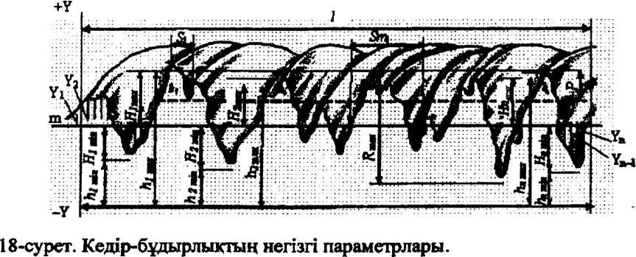
18 – Сурет. Кедір-бұдырлықтың негізгі параметрлері.
есептеуде және тегіссіздіктің сипатты нүктелерінің өзара орналасуында қолданылады. Бұл параметрлар профильді спектрлі сипаттауды нормалауда пайданылады Rа, Rz, Sm және S параметрлерінің сандық мәндері МСТ 2889-73 те көрсетілген.
Беттің кедір-бұдыр диапазонның өзгеруіне байланысты бір немесе бірнеше параметрлер мен есептелінеді (Rа-100-0.008 мкм дейін өзгереді, Rz және Rmах 1600 ден 0,025 мкм дейін 8т және 8=12,5 тен 0,002 м дейін).
Кедір-бұдырлық параметрлері тетіктің жұмыс істеу шартына байланысты алынады. Бұйымның жұмыс істеу тәжірибесі көрсеткендей, төмендегі кедір- бұдырлық параметрін қолдануға болады: үйкеліс, таю, тербену және қажалуға жұмыс істейтін беттер үшін Rа, Rz, tр және кедір-бұдырлық бағыттары; Контактты кернеуде жұмыс істейтін тетіктер үшін Rа және Rz, tр; қосылған тетіктердің салыстармалы түрде қозғалмалы қосылысты жасау үшін (прессті қосылыстар) Rа немесе Rz; ауыспалы күштер түсетін тетіктерде Rmах, Sm немесе S; тегіссіздік ба5ыттары герметикалық бекітелін беттер үшіне- Rа не Rz, tр қолданылады.
Беттердің үйкелісін және тозуын азайту үшін, еркін бағытты тегіссіздікті колданылған дұрыс (9-кесте).

9 -кесте. Беттің кедір-бұдырлығының шартты белгілері.

Тегіссіздіктің бағыттары | Сұлбалық кескіндемесі |  | Шартты белгілері
Тегіссіздіктің бағыттары | Эскиз | Сызық бағытты | Шартты белгілері
М  С  R  паралельді |  | Сызыққа паралель жатады, беттегі сызу бейнесіде
Перпенди-  кулярлы |  | Беттегі сызу бейнесінде сызыққа перпендикуляр жатады
Айқасқан |  | Беттің сызу бейнесіде сызыққа қиғаш айқасқан
Еркінді |  | Беттегі сызу бейнесіде сызыққа қатынасты әр түрлі бағытта
Домалақ тәрізді |  | Беттің центріне қатынасты домалақ тәріздес
Радиалды |  | Беттің центріне қатысты радиалды жақын

Беттің үйкелісі мен тозуын азайту үшін, еркін бағыттағы тегісіздікті алу керек (9 кесте).
Rа, Rz параметрларын таңдау кезінде Rа-ға көп қөңіл болу керек себебі бұл параметр кедір-бұдырлыққа толық баға береді. Параметрларды таңдауда техникалық және экономикалық қатынастары толық негізделуі керек. Тетіктерді жинау және жұмыс істеу процесстерінде майлысу және микротегіссіздіктерінің үлкейуі процестері болады, сол себепті тетіктердің формаларында және өлшемдерінде қосымша өзгерістер болады. Rа-Rz параметрлерін кесте арқылы белгіленеді онда өлшемнің дәлдігі өндеу түрі және кедір-бұдырлығы көрсетіледі.
Rz он нүктедегі профильдің кедір-бұдырлықтың биіктігі, профильдің бес нүктедегі ең үлкен шошақтың және бес ең үлкен ойығының ауытқуы базалық ұзындықтың орта арифметикалық абсолютты қосындысы.

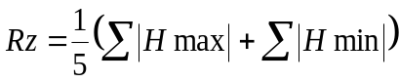 түзу сызық формасы бар ортаңғы сызық үшін.
һmin мен һmах - еркінді түзу сызықтың қатынастығы бар ортаңғы сызыққа паралельді және де профильді қиылыспауы мен анықталады.

5.3.1 МИС-11 қос микроскоптың құрлысы. (19 сурет)
Лабораториялық жағдайда кедір-бұдырлықты Линниктің МИС-11 қос микроскопымен өлшенеді.

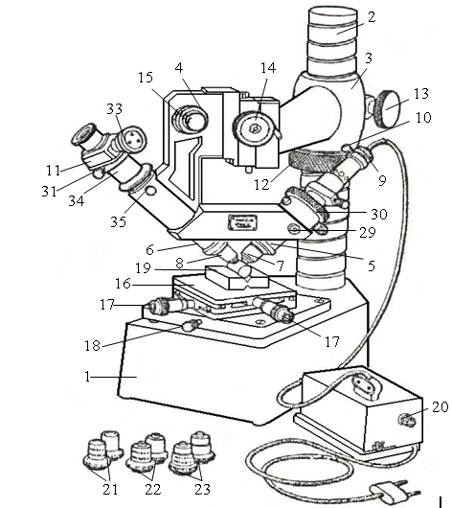

19 - сурет. Қос МИС-11 микроскопының құрлысы.

МИС-11 қос микроскопы әр түрлі тетіктердің сыртқы бетінің өнделуінің сапасын тексеруге арналған. Rа=0,32-20мкм (Rz= 1,6-80 м) шектелген микропрофильдің кедір-бұдырлығын өлшеу арқылы жүзеге асады.
Құрал массивті негізден турады 1, оған бағана орнатылған 2, бағанаға қозғалмалы кронштейн 3, аркылы микроскоп тубусына тұтқа 4 бекітілген жобалаушы 5, бақылаушы 6. Төменгі бөлігіңде микроскоптың тубустарының әрқайсысына объективтер 7,8 бұралады. Жобалау микроскоптың жоғарғы бөлігінде патрон 9 және электр шамы ортнатылған. Оны жарықты реттеу кезінде қозғауға болады, және бұрандармен 10 қысылады. Шамның кызуы трансформатор корпусына құрастырылған реостат тұтқасы 20 арқылы реттеледі. Бақылау микроскопының жоғарғы бөлігінде визуалды өлшеуге арналған бұрандалы оқулярлы микрометр 11 орнатылған. Зерттейтін профильді фотаға түсіру кезінде окулярлық микрометрді, кәдімгі окуляры бар фотосапатамаға ауыстырылады. Гайканы 12 бағананын бұрандалуымен жылжу арқылы тубус тұтқасын 4 микроскоппен бірге әр түрлі биіктікте, керекті күйде бұранда 13 арқылы бекітілген.
Микроскопты объектіге фокустау үшін бұранда 14 кремальер және микроберушінің барабаны 15 қызмет етеді. Зерттелетін объектілерден орнату және қозғалу үшін құрал үстелмен 16 жабдықталған. Үстел мен объекті микрометрлік бұранда арқылы 17 екіуі өзара перпендикуляр бағытында қозғалады сондайақ вертикальды осьтің бойымен айналады да бекіткіш бұраңдасымен 18 бекітіледі. Цилиндрлік тетіктерді орнату үшін құрал алмалы призмамен жабдықталған 19. Беттің түрлі кедір-бұдырлығын өлшеу үшін микроскопта ауыспалы микрообъективтің төрт жұбы бар 7-8,21,22,23. Объективтің бәрі тубустың «шексіздік» ұзындығына есептелген. Кұралдық оптикалық сұлбасы 3 суретте көрсетелген.
Қуыс 24 коңденсатор 25 мен жарық фильтрі 26 арқылы шаммен 9 жарықтандырылады, қуыс қосымша линза жүйесіңдегі фокальдық жазықта орналасқан және объективпен 7 бейнеленеді. Объектив 8 қосымша линзасымен 28 беттіктің өлшенілетін жерін сондай-ақ беттегі торда, орналасқан қуыстың суретін көрсетеді. Алдын ала объективтерді таңдау беттегі шығатын кедір - бұдырлы негізделеді. Егер өлшеу процесінде беттің кедір-бұдырлығы қос объективке ұсынған өлшеу мөлшерінен асса, онда басқа объективтерге ауыстыру керек.

5.3.2 Микроскопты өлшеуге дайындау.
Үлгілерді өлшеу алдында қос микроскопты келесі тәртіп бойынша реттеледі:
- тубус тұтқасын 4 крокштейнге орнатады, тексеретін тетікті микроскоп үстеліне орнатады, ескеретін жайт бақылайтын бет үстелдің беттігіне 1° дәлдігімен паралель жатуы керек, ал өндеудің іздері микроскоптың осінен өтетін бетке паралель болу керек, яғни қуыстық бейнесіне перпендикуляр болады.
- Бақылайтын микроскоп 6 тубус тұтқасынан алынады 4. Таңдап алынған объективтерді жобалау және бақылау тубусына бекітеді. Бақылау микроскоп тұтқаға орнатылып тіреушіге дейін түсіріледі де бұрандамен бекітіледі.
- Гайкы 12 және кронштейн 3 көмегімен тетіктердің бетінен объективтің тығынына дейінгі 10-15 мм, аралағындағы биіктікте бұрандамен бекітіледі.
- Өлшенеттін бет жасанады шаммен жарықтандырылады. Мысалы үстел шамымен бұранданы 14 бұрау арқылы ожарлық беруімен және баран 15 микрометрлік механизмын, бақылау микроскопы беттің кенеттен көрсетілген жерін көру өрісінде керсетеді.
- Жобалау микроскоптың қуысы электр шамымен 9 жарықтандырылады. Қуыстық бейнесін бұранда 29 арқылы бақылау микроскоптың көру өрісінің орталығына әкеледі, өлшенетін бетке гайка 30 көмегімен фокусталады. Қуыстын бейнесіндегі өткір шеті бұрандармен 29 беттің кенет бейне жерімен біріктіріледі (бейнелентін қуыстық 2-ші шетті күшті объективпен жұмыс кезінде шайылып көрінеді). Егер осы сәтте микроскоптың қуысқа келтірілген фокусы бұзылса ол гайка 30 арқылы орнына келтіруге болады. Содан кейін ғана бұранда 29 арқылы қуыстың өткір шеті көрсетілген беттің өткір жерімен сәйкестіндіріледі. Қос микроскоптың көру өрісіндегі дұрыс орнатылған түрі 4 - суретте бейнеленген.

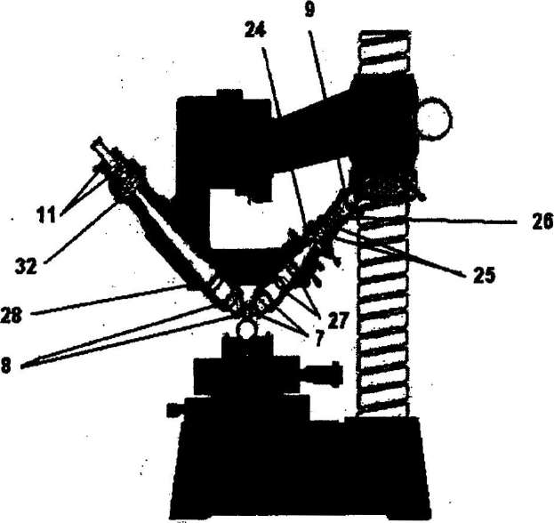

20 - сурет. Қос микроскоптың, оптиқалық сұлбасы.

6) Бұрандалы оқулярлы микрометр 11 бұрап, қиылыстын желісінің бірі қуыстың бейнесіне қарай паралель бағытталуы тиіс және осы қалыпта бұрандармен 31 бекітіледі және қозғалу бағыты қуысқа қарай 45° бұрышты құрайды. Енді профильдің тегіссіздігінің биіктігін өлшеуге болады.

Цилиндрлі тетіктерді зерттеген кезде соңғысын призмаға 19 орнатады. Цилиндр құраушы қуыс бейнесіне паралель шамасында болуы тиіс. Алдын-ала беттің жазықтығында орнатылған микроскоп кремальер және микрометрлік механизм көмегемен цилиндрлік бетті фокустайды. Дұрыс бақылау үшін өлшенетін цилиндр тетігін бақылау микроскопын беттегі жанасатын сызыққа фокусталып үстелдің жазықтығына паралель етіп орнату керек.
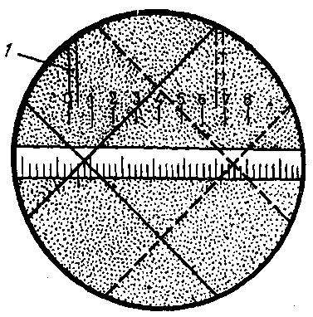

21-сурет. Қос микроскопы МИС-11 көру өрісіндегі дұрыс орнатылуы.

Микроскопты бұл бейнелікке дәлдеу мақсатында цилиндрлік тетікті, микрометрикалық бұранда 17 көмегімен осіна қарай перпендикулярын ауыстыру және көру өрісінде қуыс бейнесінің ығысуын бақылау керек.
Тетіктердің дұрыс орналасуы детальдарды өзгермейтін бағытта қуыс бейнесінің бағыты өзгерген кезде болады, оған әдетте микроскоптың қосымша фокусы қажет.

5.33 Профильдің тегіссізгінің биікгігін өлшеу.
22а және 22б суретінде беттегі тегіссіздіктің схемалық түрі ұсынылған мұндағы алынған қуыстың өткір жоғары шетінің шартты деформацияланған бейне көрсетілген. Мысалы окулярлы микрометр желісінің бағыт ауыстыруын тілдермен (стрелка) белгіленген. Өлшенетін профильдің биіктігі келесі формуламен табылады:

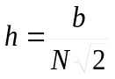

b - бетгегі окуляр торындағы профильдің тегіссіздігі бейнесінің биіктігі.
N - бақылау микроскопының объективімен қосымша линзаның ұлғайюы.

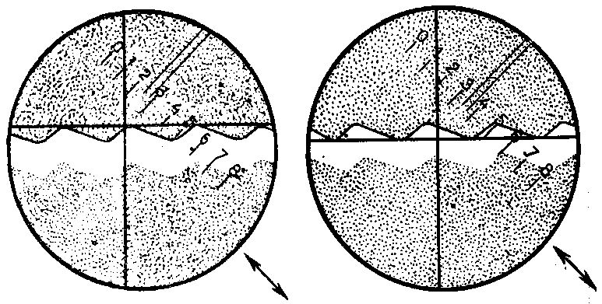

а) б)
22 - сурет. Профильдің тегіссіздігінің һ биіктігін анықтау үшін қос микроскоптағы көру өрісінің түрлері.

Зерттелетін беттің Rа өлшемін анықтау үшін әр жерінде қайталатын бетте тән бірнеше тегіссіздік алынады. Мемлекеттік стандартта көрсетелген ұзыңдығы бар жерде орналасқан. Әр таңдалған тегіссіздіқтің биіктігін (һ) кырының ұшынан ойлымның түбіне дейінгі өлшеуі өлшеніп орта арифметикалық көрсеткішін табады.
Өлшенетін кедір - бұдырлығын һ биіктігіне сәйкес болатын b өлшемін табу үшін көлденен түскен окуляр микрометрінің желісі барабанды 33 бұрағанда тізбектеліп алдымен тегіссіздіктің жоғарғы шетімен бірігеді одан кейін төменгімен (22а, 22б суреттері). Әр қайсасы дәлдеуде барабанда 33 сәйкес есебі жасалады.
Есептің айырым өлшемін 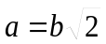 береді (көбейткіш шартты болуы желінің бағытын ауыстыру бұрышы өлшенетін сызықпен 45 тең). Формуладағы екінші көбейткіші N-ді анықтау үшін обьект-микрометрді бақылау өлшемін жүргізеді. Объект - микрометр 0,01 мм бөлігі бар шкаласын құрайды, оны микроскоп стөліне қойып, штрихтарды қуыс бейнесіне перпендикуляр етіп орнатады. Окуляр микрометрі 11 желісінің қозғалу бағытындағы айқасуы қуыс бейнесіне паралель болып бұралуы керек. Бұл бейненің көру өрісінің түрі 5 - суретте көрсетілген.
Объект микрометрде штрихы анық көрсетілген, үлкен жер алынады. Желінің айқасуы тізбектіліп таңдалған объект микрометрдің шетіндегі штрихтарымен айқасады және барабанның 33 сәйкес есебі жүргізіледі барабаның толық айналысын барабанның (1 айналымы 100 бөлікке тең) шкаласымен анықтайды окулярлы микрометрінің барабаны мен шкалаға берген есебінің айырмы объекг микрометрдің таңдаған жерінің бөлік санына N - микрообъектің ұлғаю береді.
Табылған N және b аумақтары һ тегіс емес биікгігін есептеу үшін формулаға қойылады:

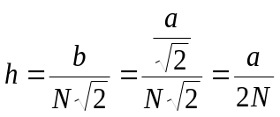

Биіктіктер мәнін орташалап, бірнеше өлшенген тегіс еместіктер үшін берілген формалар бойынша алынған профильдің тегіс емес биіктігінің орташа арифметикалық мәнін аламыз.Тегіс емес биіктігін есептеу үшін формула құрамына енген 1/2N көбейткіші алдын ала белгіленіп, берілген жабдыққа арналып құрылған кестеге толтырылуы мүмкін. 4 ауыстырылатын микрообъективтер бейнелерді 87-ден 517 -ге дейін үлкейтуге мүмкіндік береді, мұндағы өлшеудің аутқуы 7,5-тен 24 % аралығында ауытқиды. Қос микроскоптың ең негізгі маңызды кемшілігі аздаған көру аумағы болып табылады, сол себепті кедір-бұдырлық барлық базалық ұзындығы бойынша емес тек қана оның кейбір бөлікгерінде ғана өлшенеді.

5.3.4 МИС-11 микроскопындағы (Rz) кедір-бұдырлығын өлшеу тәртібі.
Өлшенетін тетікті заттық стөліне орнатып, өңдеу ізі стөл микробұрандамасының бір осіне паралель болатындай орналастыру керек. Заттық стөлді тетікпен бірге бұрап, қос тубустың оптикалық осін - өндеу ізі бойына бағыттап сол жағдайда оны тоқтатқыш бұрандасымен бекітеді. Микроскоптың жарық тандырушы тубусындағы шамды суырып, бірмезетте окулярға қарай отырып шамның көмегімен тексерілген тетікті жарықтандыру керек. Бұнда екі микроскоптың жылжуы секілді, кремальердің көмегімен зерттелгелі тұрған беттің суретін көре аламыз (21,22 сурет).

10 – кесте. МИС-11 дің метрологиялық мінездемесі.

Өлшенетін параметр | Өлшеу ауқымы, мкм | Базалық ұзындық мм | Үлкейтуі | Өлшеу қателігі,% | Окулярлық микрометрдің бөлік құны
К2 | 80-08 | 87х-517х | 87х-517х | 7,5-24% | 0,01 мм

Шамды қайта өз ұясына салып 9-шы тоқтатқыш бұрандасымен қатайтамыз. Стөл 16 өлшенетін жазықтығымен, өзара перпендикуляр бұранда 17 көмегімен қозғалады. Кедір-бұдырлық мөлшерін окулярлық микрометрдің 11 көмегімен анықталады. Жарық түсіруші микроскоптан 45° бұрыш жасап, жіңішке саңылаудан 24 (20 сурет) және объективтен 7 тетіктің бетіне шоғырланған сәуле түседі. Қиылысу сызығыны жарық беддігі тетік бетімен бірдей емес. Тек көрсетілген жарықтағы қыртысты көшіреді. Қыртысты әрекет барысында жарықтық сызық, зерттелмек бетте түзіліп, 8-ші объектив арқылы ұлғайтылып және 34 окулярда қиғаш сызық жасай отырып окулярдың фокальдық жазықтығында кескінделеді.
Бұнда қыртыс өлшемі (ауқымы) окулярлық микрометр немесе фотосаптама көмегімен анықталады. 5-ші жарықтатушы микроскопты 29-шы микровинтпен иілдіріне отырып жарықтатудағы жарыктың бетіне түсуін қадағалап, 30-шы гайка көмегімен жарықтатушыны фокустату керек 11 окулярлық микрометр бұрамынан микроскоп осінің жанына штрихты сызықты орнату керек. Ол окулярда көрініп орнатылуы керек. Ол окулярда көрініп, сонымен қатар тарақша биіктігіне паралельді болуы керек. Окулярлық микрометрдің 33-і барабанын оқулярлық тордың горизонтальді штрихтық сынығындағы профиль биіктігімен жарық пен көлеңкенің нақтырақ төменгі немесе жоғарғы деңгейінде қиыстырып осы жағдайда окулярлық микрометрдің барабанынан көрсеткішті алу керек. Окулярлық тордың штрихтық сызығындағы барабан айналымын профиль ойысымен қиыстырып барабаннан санауды алу керек. Барабанның толық айналысып окулярлық микрометрдің қозғалысыз шкаласымен санау керек. Окулярлық микрометрдің барабан бөлігінің бағаны көбейтілген санақтың әртүрлігі А мөлшерін көрсетеді: А=k(а₁-а₂),
мұндаш k- окулярлық микрометрдің барабанның бөлік құны, а₁ және а₂- барабандағы санақ.
Бес тарақшамен көрсетілген беткейдің, бес ойылымын өлшейміз. Қажет жағдайда 16-шы стөлды ауыстырып 17-ші микрометрлі бұраманың зерттеулі беткейінде қоса ауыстырамыз өндеу өзіне перпендикуляр етіп қоямыз.
Rz параметрінің мөлшерін есептейміз.

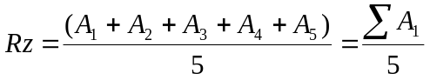

Алынған нәтижелер қорытынды болып саналмайды. МСТ 2788-73 бойынша кестеден мәні жақын келетін стандарты профиль тегіссіздігінің биіктігі Rz таңдалады.

5.4 Лабораторилық жұмысты істеуге арналған тапсырмалар

5.4.1 МИС-11 микрокскопының жұмыс принципі мен құрылысмен танысу.
- Он нүкте бойынша профильдің тегіссіздігінің биіктігін өлшеу.
- МСТ 2788-73 стандарты бойынша беттің кедір-бұдырлық класын
анықтау.
5.4.4 Кедір-бұдырлықтың параметрінің өлшеміне белгілеу беріп, сызуда көрсету.

5.5 Жұмыстың орындалу тәртібі

- Аспапты өлшеуге дайындау.
- Зертелетін үлгінің 5 шығынқымен және 5 ойлымның өлшемін өлшеу.
- А1-А2-А3-А4-А5 мөлшерін анықтау.
- Rz - параметрін есептеу.

11- кесте. Кедір-бұдырлық мөлшерін өлшеу нәтижелері.
Өлшеу № | Бөліктердегі окулярлық дабылшаның керсеткіштері |  | Есептеудің айырмасы  , (А) | k. коэффициенты | Кедір – бұдырлық параметрлерінің есептеуі, мкм
Өлшеу № | а 1 шығынқы бойынша | а2 ойықтары бойынша |  | k. коэффициенты | Кедір – бұдырлық параметрлерінің есептеуі, мкм
1 |  |  |  | 0.47 | 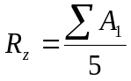
2 |  |  |  | 0.47
3 |  |  |  | 0.47
4 |  |  |  | 0.47
5 |  |  |  | 0.47

5.6 Лабораториялық жұмысты қорғауға арналған сұрақтар

- Кедір-бұдырлық дегеніміз не?
- Базалық сызық пен базалық ұзындығы деп не аталады?
- Кедір-бұдырлықтың орташа сызығы деп не аталады?
- Кедір-бұдырлылықтың нормаланған параметрлері және олардың
анықтамасы.
- Кедір-бұдырлықты белгілеу үшін қолданылатын белгілер. Олар не білдіреді?
- Сызбалардағы кедір-бұдырлар белгілері мен параметрлерін қою әдістері.
- Кедір-бұдырлықты өлшеудің әрекеттесусіз принципі неге негізделеді.
- Қос микроскоп әрекетінің принципі.
- Бетінің кедір - бұдырлығын өлшеу мен анықтау тәртібі.
5.6.10 Өлшеу құралдарының метрологиялық сипаттамасы.

